**Guía de practica No. 1**

**HTML5 - CSS**

### Ejercicio 1. Estilos a textos.

**Vista de la pagina**

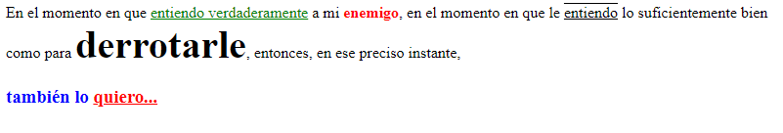

1. **La hoja de estilo CSS:**

b{

color:red;

}

.prueba{

text-decoration:underline overline;

}

#prueba2{

font-size:30pt;

font-weight:bold;

}

a:hover{font-weight:bold;}

a:link{color:green;}

a:visited{color:red;}

h3{color:blue;font-weight:bold;}

h3 b{text-decoration:underline;}

1. Abra su editor cree un nuevo documento HTML, escriba el código suficiente para lograr la vista anterior, recuerde que la hoja de estilo debe estar en un archivo independiente del HTML.

Ejercicio 2. Estilos a menús.

**Vista inicial**

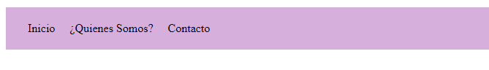

**Vista con en ejecución**

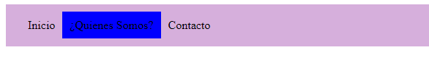

1. **La hoja de estilo - CSS**

.xul{

list-style-type:none; /*Quita los puntos de la lista*/

margin:20px;

padding:20px;

overflow:hidden;/*El contenido es recortado y no se muestran barras de desplazamiento. El contenido

se ubica en la siguiente línea*/

background-color:#D6AFDC;

}

.xli{float:left;} /*En lugar de poner li uno debajo del otro, hacemos que floten a la izquierda,

es decir, se ponen uno al lado del otro. Se ponen ya como un menú. */

.xli a{

color:black;

text-align:center;

padding:10px;

text-decoration:none; /*Que los enlaces aparezcan sin subrayar */

}

.xli a:hover{background-color:blue} /*Hace que cambie el color de fondo(background)*/

1. Abra su editor cree un nuevo documento HTML, escriba el código suficiente para lograr las vistas inicialmente en esta guía, recuerde que la hoja de estilo debe estar en un archivo independiente del HTML.

### Ejercicio 3. Float.

### Archivos gráficos

### 

### 

### Archivo HTML

### <div id="Texto1">

### En el momento en que entiendo verdaderamente a mi enemigo, en el momento en que le entiendo lo suficientemente bien como para derrotarle, entonces, en ese preciso instante, también le quiero. Creo que es imposible entender realmente a alguien, saber lo que quiere, saber lo que cree, y no amarle como se ama a sí mismo. Y entonces, en ese preciso momento, cuando le quiero ...

### <p id="p_texto1">- Orson Scott Card -</p>

### </div>

### <div id="imagen1">

### <figure>

### <img class="imagenes" src="img/imagen1.jpg" alt="Orson Scott Card">

### </figure>

### </div>

### <div id="separacion">

### </div>

### <div id="texto2">

### Si todo lo tomas personal, vivirás ofendido la mayor parte de tu vida, recuerda que las personas no te hacen cosas: las personas hacen cosas y tú decides si te afectan o no.

### <p id="p_texto2">– El Principito-</p>

### </div>

### <div id="imagen2">

### <figure>

### <img class="imagenes" src="img/imagen2.png" alt="">

### </figure>

### </div>

**Vista de la pagina**

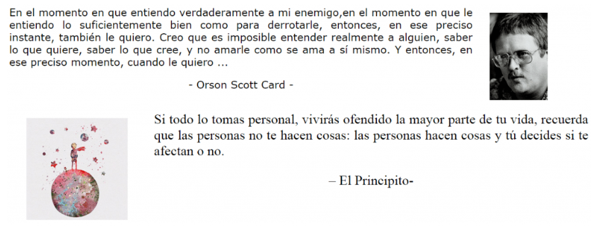

1. Escriba el código CSS necesario para lograr la vista de la página.

### Ejercicio 4. Tablas.

El archivo HTML

<table>

<tr><!-- Fila -->

<th class="fila_head">Edad</th> <!-- Table head -->

<th class="fila_head">Peso</th>

</tr>

<tr>

<td class="fila">60</td> <!-- Columna -->

<td class="fila">88</td>

</tr>

<tr>

<td class="fila">63</td>

<td class="fila">74</td>

</tr>

<tr>

<!-- Junta dos filas en una -->

<td colspan="2" class="texto">En el momento en que entiendo verdaderamente a mi enemigo,

en el momento en que le entiendo lo suficientemente bien como para derrotarle, entonces,

en ese preciso instante, también lo quiero.

</td>

</tr>

</table>

**Vista de la pagina**

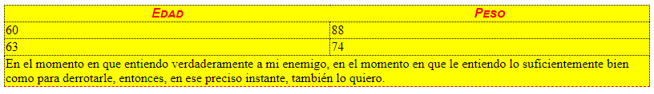

1. Escriba el código CSS necesario para lograr la vista de la página.